Vigente a partir del 23 de Diciembre de 2019.

Las marcas “@” identifican los puntos que deben procesarse OBLIGATORIAMENTE en el momento de la venta a través del sistema de validación ingresando en www.plataformacsf.com o bien mediante los sistemas de facturación integrados.

En todas las recetas procesadas electrónicamente, la Liquidación de Recetas y CIERRE DE LOTES debe efectuarse obligatoriamente utilizando la herramienta que brinda dicho sistema para tal fin.
Aclaración:
El Cierre DE LOTES electrónico es OBLIGATORIO. SIEMPRE debe figurar en el Resumen de Facturación general (planilla provista por COMPAÑÍA), que presenta su Farmacia (ver punto 16).

Por lo tanto, en un mismo Resumen de Facturación debe figurar INDISPENSABLEMENTE:

- presentación ELECTRÓNICA de PREVENCION SALUD (“Plan MIXTO VALIDACIÓN”)
- presentación MANUAL de PREVENCION SALUD (“Plan MIXTO MANUAL”)

Descuentos: (Válidos sólo para pacientes ambulatorios)

Planes:
A Con Copago (ACC)  A OSFENTOS  A1  A2  A3  A4  A5  A6  ALLADIO  BÁSICO  JOVEN | 40%, 50% ó 60%  Según Padrón de Beneficiarios  que se valida electrónicamente. |  | @
Personal Grupo SanCor Seguros: | 70%  (TODOS LOS PLANES - Ver punto 2.2) |  | @
Plan Materno Infantil: | 100%  (ver punto 6) |  | @
Patologías Crónicas: | 70% ó 100%  (ver punto 7) |  | @
Anticonceptivos: | 100%  (ver punto 8) |  | @
Autorizaciones Especiales: | Descuento que indique la autorización  (ver punto 10)

Habilitación del beneficiario:

Credencial definitiva o provisoria (según muestras).

Aclaración: En la credencial del Plan Joven se indica el plan de origen del beneficiario (A1, A2, A3, etc.).
Habilitación del Beneficiario según validación ON LINE.  - Aclaración – Personal del Grupo SanCor Seguros: No poseen credencial especial. Presentarán la credencial habitual del plan de origen (A2, A3, A4, JOVEN, etc), pero en el sistema de validación ON LINE figurarán habilitados con una cobertura general de 70%.  Si tuviera Plan Materno Infantil o alguna Patología Crónica con cobertura superior al 70 %, prevalece la de mayor cobertura. |  |  | @
- En caso de que el beneficiario no figure habilitado según validación on line pero presente la credencial provisoria (similar a las definitivas pero en papel – ver muestra) deberá ser atendido normalmente, adjuntando una copia a la receta para la presentación en COMPAÑÍA. Verificar fecha de vencimiento al momento del expendio.

Documento de Identidad (DNI, LC, LE)

No es preciso que concurra el beneficiario personalmente a la farmacia. Puede hacerlo en su nombre cualquier otra persona que presente la documentación indicada.

Recetario:
Tipo de recetario: | - De todo tipo (Particular o de Instituciones) aún en los casos donde no cuente con membrete ni identificación de la Institución (por ejemplo: recetarios en blanco, de publicidad de medicamentos, etc.).  - Recetarios electrónicos con la prescripción preimpresa, siempre y cuando cuenten con firma y sello original del profesional y cumplan con el resto de las normas de atención vigentes.  - Recetario “Llamando al doctor” según muestra y particularidades indicadas en punto 18.
Datos que deben figurar de puño y letra del profesional, y con la misma tinta: | - Denominación de la entidad (en caso de que el recetario no sea el oficial de la entidad) (*);  - Nombre y apellido del paciente;  - Número de afiliado (*);  - Medicamentos recetados por principio activo, indicando una marca sugerida incluida en el Vademécum. Se rechazarán recetas que no presenten Principio Activo. (**)  - Cantidad de cada medicamento;  - Firma y sello con número de matrícula y aclaración;  - Fecha de prescripción;  Las correcciones y/o enmiendas relativas a la prescripción médica deberán estar salvadas por profesional con firma y sello.  (*) Cuando en una receta el número de beneficiario sea poco legible o se encuentre incompleto y/o la denominación de la entidad haya sido omitida por el profesional, la farmacia debe repetirlo al dorso, en forma clara y correcta, indicando junto al número consignado por el médico la frase “ver al dorso”. El beneficiario debe firmar nuevamente como prueba de conformidad.  (**) Cabe recordar que si el profesional indica una marca sugerida excluida del Vademécum, la farmacia debe efectuar el reemplazo correspondiente, respetando principio activo, concentración y forma farmacéutica.

Validez de la receta:
El día de la prescripción y los 29 días siguientes. |  |  | @

Topes de cobertura:
Límites de cantidades: | Sin Tratamiento Prolongado | Con Tratamiento Prolongado ^{(5.2.)} | @
Renglones por receta:  Envases por renglón: | Hasta 3 (tres) de distinto nombre comercial y genérico  Hasta 1 (uno) | Hasta 3 (tres) de distinto nombre comercial y genérico  Hasta 2 (dos) sólo uno de los renglones. En los restantes, hasta 1 (uno)
Envase por tamaño: | En todos los casos se aceptan hasta 2 (dos) envases grandes POR RECETA. Los restantes envases deben ser chicos o tamaño siguiente al menor.  Los envases de tamaño único son considerados chicos. |  | @
Tratamiento Prolongado: | Cuando el médico coloca de su puño y letra la frase “Tratamiento Prolongado”, su equivalente o abreviaturas, pueden expenderse las cantidades indicadas en la columna “Con Tratamiento Prolongado”. Debe indicarse además el tamaño y/o contenido de cada uno por lo que, de omitirse este requisito, sólo se entregará un envase del menor tamaño y/o contenido existente.  En estos casos debe indicarse en el sistema de Validación On Line que la receta corresponde a Tratamiento Prolongado. |  | @
Antibióticos Inyectables: | Presentación | Entregar | @
Antibióticos Inyectables: | Envase de 1 (una) ampolla o frasco ampolla. | Hasta 5 (cinco)
Antibióticos Inyectables: | Envases de más de 1 (una) ampolla o frasco ampolla. | El menor número posible de envases hasta completar 5 (cinco) ampollas. Por ejemplo: si el producto se presenta en envases de 2 ampollas, pueden expenderse 3 (tres) envases = 6 (seis) ampollas.
Psicofármacos: | - El profesional debe confeccionar además los duplicados, o los recetarios que correspondan según normas legales en vigencia.
Otras especificaciones: | Cuando el médico:  - No especifica cantidades | Debe entregarse:  - El envase de menor contenido.
 | - Sólo indica la palabra “grande” | - La presentación siguiente a la menor.
 | - Equivoca la cantidad y/o contenido | - El tamaño inmediato inferior al indicado.

Plan Materno Infantil:
Habilitación del Beneficiario con cobertura PMI según validación on line.  La medicación para el niño podrá ser expendida con credencial de la madre y el certificado de nacimiento hasta el mes de vida. Luego de ese lapso el niño deberá presentar su propia credencial. |  |  | @
Recetario: | - Igual al resto de los planes. No requiere previa autorización.
Productos Cubiertos: | - Medicamentos: Según validación on line.  Cabe destacar que la cobertura PMI distingue productos para Madre o Niño.  - Leches:  - Medicamentosas: Requiere previa autorización (ver punto 10).  - Maternizadas: Sin cobertura. |  | @
Límites de cantidades: | - Medicamentos: Igual al resto de los planes. |  | @
Límites de cantidades: | - Leches: Según lo que se encuentre autorizado.

Patologías Crónicas:
Habilitación del Beneficiario con cobertura Crónicos según validación on line. |  |  | @
Recetario: | - Igual al resto de los planes. No requiere previa autorización.
Productos Cubiertos y descuento a aplicar: | - 70% ó 100% según lo que indique el sistema de validación on line.  ATENCIÓN:  - La cobertura de 70% ó 100% (según Vademécum) se aplica únicamente para los principios activos habilitados para cada asociado en el sistema de validación on line.  - Los productos para Patologías Crónicas incluidos en el Vademécum pueden ser expendidos al descuento general del beneficiario cuando no figure habilitado para dicho asociado en el sistema de validación on line.  - En el caso de pacientes que cuentan con 70% para la cobertura general (Personal Grupo SanCor Seguros), no es necesaria la habilitación para Patologías Crónicas en el sistema de validación on line para acceder a dicho descuento. |  | @
Límites de cantidades: | - Igual al resto de los planes. |  | @

Anticonceptivos:
Habilitación del Beneficiario con cobertura Anticonceptivos según validación on line. |  |  | @
Recetario: | - Igual al resto de los planes o bien Recetario digital numerado (según muestra punto 18). No requieren previa autorización, pero sí VALIDACIÓN OBLIGATORIA.  El recetario digital cuenta con un NÚMERO DE RECETA que debe ser ingresado al momento de VALIDAR, ya sea en su sistema de facturación o bien a través de www.plataformacsf.com. |  |  | @
Productos Cubiertos: | - 100% según lo que indique el sistema de validación on line.  ATENCIÓN:  Los anticonceptivos incluidos en el Vademécum pueden ser expendidos al descuento general del beneficiario cuando éste no se encuentre habilitado para dicha cobertura en el sistema de validación on line. En ese caso, deben aplicarse los topes de cobertura indicados en el punto 5. |  | @
Límites de cantidades: | - Hasta 2 (dos) envases en un solo renglón, en la misma receta, indicando TRATAMIENTO PROLONGADO.  Para el caso de envases siguientes al menor, o bien sin indicación de Tratamiento Prolongado, deben aplicarse los topes de cobertura indicados en el punto 5. |  | @

Productos Cubiertos:
Los descuentos mencionados en el punto 1 se aplicarán únicamente sobre las especialidades medicinales comprendidas en el VADEMÉCUM vigente, cuyos productos deben validarse electrónicamente.  Cabe aclarar que el mismo contiene un Vademécum diferenciado según el plan del socio. |  |  | @

Autorizaciones Especiales:

Estas recetas no se procesan electrónicamente.

Sólo podrán expenderse recetas que NO cumplan con todos los requisitos y/o Vacunas fuera del Calendario Oficial cuando se hallen autorizadas por la Entidad mediante Formulario de Autorización según muestra:

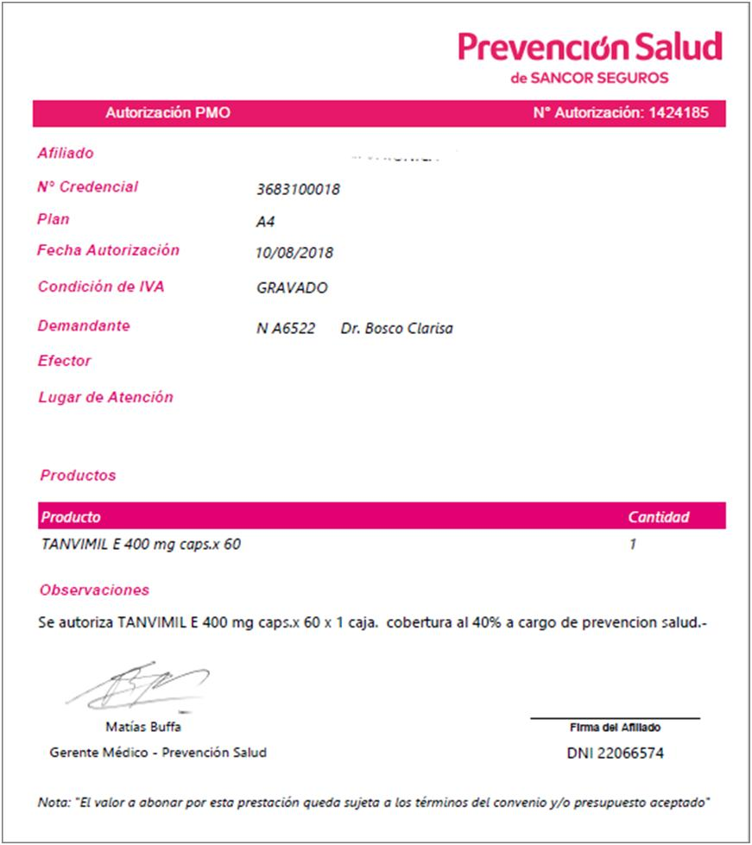

ATENCIÓN:
- El Formulario de Autorización siempre debe estar acompañada por la prescripción original correspondiente.
- El Formulario de Autorización es válido tanto en original como sus reproducciones (fax, fotocopia, impresión de imagen escaneada, etc.), siempre y cuando cuente con firma digital en original o copia por Matías Buffa (Gerente Médico).
- No es necesario que la autorización exprese aclaraciones adicionales (por ejemplo: "vale producto no cubierto", o "vale enmienda").
- Validez: dentro de los 30 días de la fecha de autorización.
A su vez, la fecha del formulario no debe superar los 30 días de la fecha de prescripción.

Medicamentos Faltantes:
Si por cualquier circunstancia, en la farmacia falta el o los medicamentos indicados por el médico, la farmacia debe obligarse a obtenerlos dentro de las 24 horas de haber sido requeridos por el afiliado, quien debe conocer tal obligación a efectos de concurrir a adquirirlos una vez que haya transcurrido dicho plazo. En ese caso la farmacia no debe retener la receta.

Datos a completar por la farmacia:
NÚMERO DE TRANSACCIÓN ON LINE. Debe indicarse en el encabezado de la receta “TR: XXXX”, o bien puede imprimirse el comprobante que emite el sistema. |  |  | @

Fecha de venta;

Si la presentación no contiene numero de troquel, adjuntar código de barras del mismo.

Importes (unitarios, a cargo del beneficiario, a cargo de la entidad, totales). Los valores de la receta y la conformidad de quien retira deben estar en el mismo lugar, ya sea en el ticket de venta o bien al dorso de la receta.

La farmacia deberá adjuntar cualquiera de los comprobantes de venta detallados:
- Ticket fiscal propiamente dicho.
- Documento no fiscal HOMOLOGADO
- Duplicado o triplicado del ticket fiscal (idéntico al original pero con una leyenda de fondo “NO FISCAL”).
- Facturas A, B o C.

Sello de la Farmacia y firma del Farmacéutico;

Firma y aclaración de quien retira los medicamentos;

Recomendaciones Especiales:

Colocar en la receta el número de orden correspondiente;
Adjuntar los troqueles del siguiente modo: | - De acuerdo al orden de la prescripción.  - Incluyendo el código de barras, si lo hubiera.  - Se sugiere adherirlos con goma de pegar (sin utilizar abrochadora o cinta adhesiva, debido a que dificultan la lectura del código de barras).
Los troqueles deberán ajustarse a lo siguiente: | - Encontrarse en perfecto estado y sin signos de uso previo (perforaciones, evidencias o marcas de sustancias adhesivas).  - Sin signos de desgaste del material en todo o parte del troquel.  - Sin impresiones mediante sellos de cualquier tipo de leyendas legibles o no.  - Sin diferencias en tamaño, grosor y/o color del troquel para un mismo producto, presentación y lote.  - No deberán presentar cualquier otro signo que otorgue carácter dudoso al troquel.

Las recetas deben presentarse numeradas en forma correlativa.

Atención de Consultas:
Sobre otros aspectos referidos a las normas de atención, comuníquese con el Departamento de Atención al Cliente de COMPAÑÍA al (011) 4136-9090 – Fax: (011) 4136-9001. E-mail: info@csf.com.ar, de Lunes a Viernes, de 8:30 a 18:30 horas.
Ante dificultades o consultas exclusivamente técnicas fuera de nuestro horario de atención, les solicitamos que envíe un correo electrónico a validaciones@csf.com.ar indicando en el titulo la palabra “Problema” más el código de su Farmacia. |  |  | @

Cierre electrónico de lotes:
MUY IMPORTANTE: Todas las RECETAS PROCESADAS ELECTRÓNICAMENTE deben liquidarse OBLIGATORIAMENTE mediante la herramienta CIERRE DE LOTES que provee para ello el sistema de validación. Caso contrario, es motivo de rechazo de las mismas. Utilice dicha herramienta teniendo en cuenta las indicaciones del Instructivo General del sistema.  Asimismo es imprescindible IMPRIMIR el Cierre de Lotes a fin de identificar correctamente la liquidación electrónica en el Resumen de Facturación general (ver punto 16). No deben efectuarse modificaciones manuales (tachaduras ni enmiendas) sobre el Cierre de Lotes que emite el sistema.  Aclaración: la IMPRESIÓN PREVIA del Cierre de Lote NO es válida para la presentación de recetas:  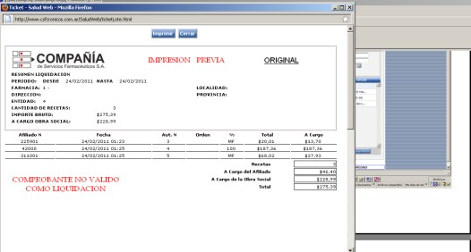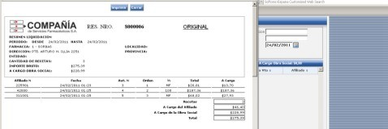 |  |  | @

Las recetas no procesadas electrónicamente (por ejemplo, Autorizaciones Especiales) deben liquidarse a través de la modalidad tradicional de planillas de Compañía (ver punto 16).

Presentación de Recetas no procesadas electrónicamente:
Todas las recetas de PREVENCIÓN SALUD no procesadas electrónicamente deben presentarse bajo un único plan “MIXTO”. Es decir sin separarlas por porcentaje de descuento.

El porcentaje de descuento aplicado a cada medicamento debe figurar en el ticket de venta o bien agregado junto a la prescripción en forma manuscrita.
En los resúmenes de liquidación y facturaciones se deben volcar los importes correspondientes identificando el plan como “MIXTO”.

El Cierre electrónico de Lotes SIEMPRE debe indicarse en el Resumen de Facturación general (planilla provista por COMPAÑÍA), que presenta su Farmacia, diferenciado del resto de las recetas sin validación on line.

Por lo tanto, en un mismo Resumen de Facturación debe figurar INDISPENSABLEMENTE:
- presentación ELECTRÓNICA de PREVENCIÓN SALUD (“Plan MIXTO VALIDACIÓN”)
- presentación MANUAL de PREVENCIÓN SALUD (“Plan MIXTO MANUAL”)
Atención Colegios, Cámaras y/o agrupaciones farmacéuticas:

En el Resumen de Presentaciones por Farmacia debe indicarse por separado las recetas procesadas ON LINE y las que no lo están.

Muestra de Credenciales:
Planes A Con Copago, A OSFENTOS, A1, A2, A3, A4, A5 y A6
Aclaración: Son válidas todas aquellas credenciales con logos de otras Instituciones, sumado al logo de Prevención.

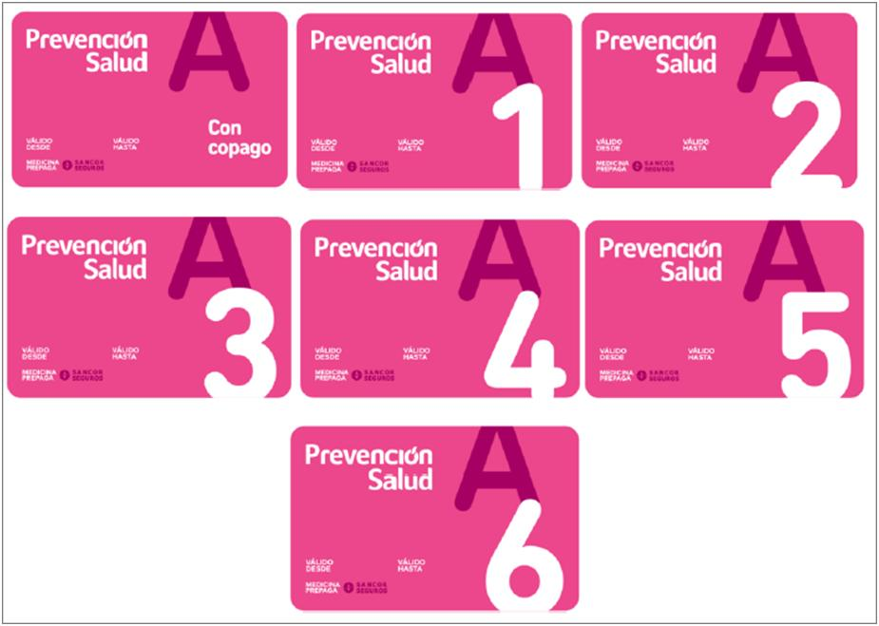

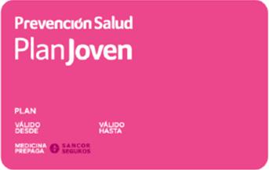
Nombre del plan correspondiente

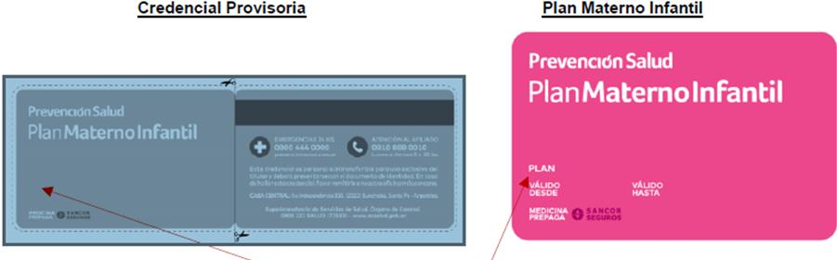
Nombre del plan

Muestra de recetario:
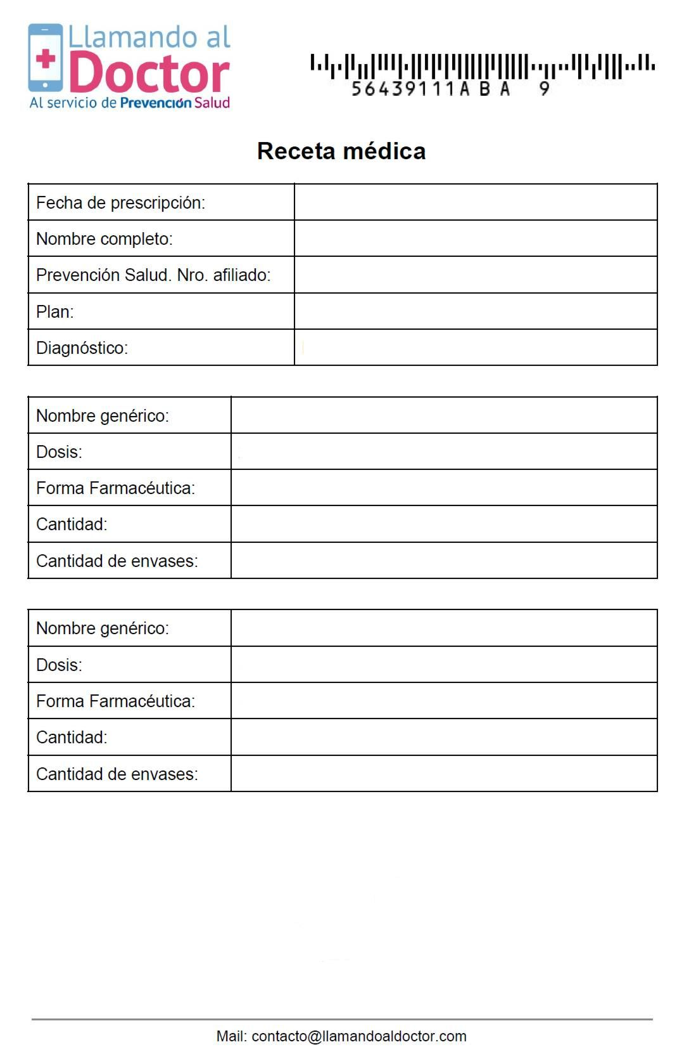
En este espacio figura la firma, sello y matrícula del profesional preimpresos.

- Todos los datos figuran en forman preimpresa (asociado, prescripción y firma y sello del profesional)
- Este recetario requiere validación online obligatoria, tal como ocurre con el resto de los recetarios de Prevención Salud.

Aclaración: Recetario válido Provincia de Mendoza atendiendo lo indicado en el punto 3.1:

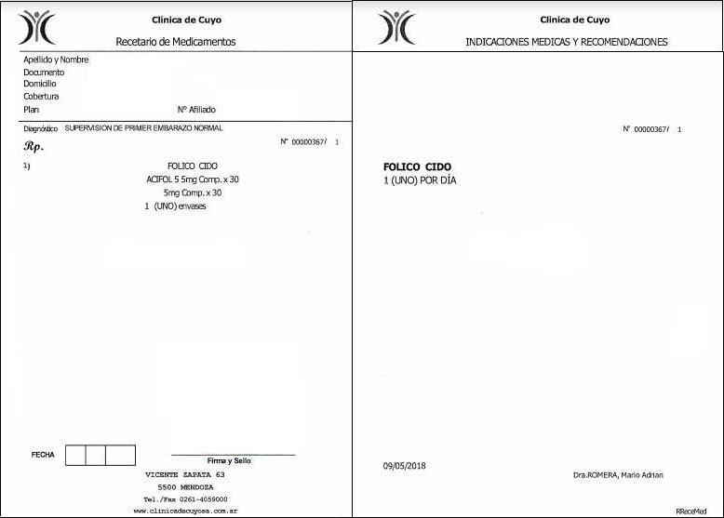
Firma y sello deben figurar en original (punto 3.1 de las normas)
Talón para el paciente, no válido para farmacia.

RECETARIO DIGITAL NUMERADO (válido únicamente para medicación anticonceptiva)

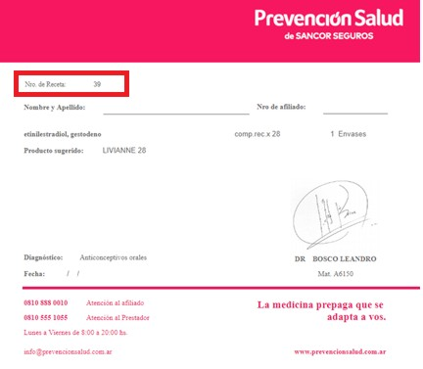
Todos los datos de la prescripción figuran preimpresos (afiliado, medicación, fecha de prescripción y firma y sello del profesional).
Número de receta a ingresar (ya sea en su sistema de facturación o bien a través de www.plataformacsf.com)

En caso de que su farmacia no visualice en su sistema de facturación el campo donde debe ingresar el número de receta, le solicitamos que por favor haga el reclamo a su facturador para que lo incorpore. No obstante, en www.plataformacsf.com ya está disponible ese campo.

